ACTA DE INICIO DEL PROYECTO | 

Dependencia | Facultad de Ingeniería de sistemas
Proyecto / Plan | NATADINATA
Responsables | Juan Arias, Laura Carvajal, Felipe Espitia, Sebastián Javara.
Estado | En planificación (gestión de riesgos)
Fecha de Aprobación | 26 de marzo de 2026

Seguimiento
ELABORÓ | REVISÓ | APROBÓ
Nombre: Felipe Espitia | Nombre: Laura Carvajal | Nombre: Sebastián javara
Dependencia: Desarrollador | Cargo: Scrum master | Cargo: Product Owner
Fecha: 26 de marzo de 2026 | Fecha: 26 de marzo de 2026 | Fecha: 26 de marzo de 2026

Justificación
Se desarrolla esta fase con el fin de identificar, analizar y establecer estrategias para mitigar los riesgos que puedan afectar el desarrollo del proyecto, garantizando una mejor planificación y control.

Alcance del Producto
Incluye la identificación de riesgos potenciales, su análisis de impacto y probabilidad, y la definición de estrategias de mitigación para cada uno.

ACTA DE INICIO DEL PROYECTO | 

Objetivo General
Gestionar y mitigar los riesgos asociados al desarrollo del proyecto.

Objetivos Específicos
- Identificar riesgos del proyecto.
- Analizar impacto y probabilidad.
- Definir estrategias de mitigación.
- Establecer seguimiento de riesgos.

Entregables
- Documento de gestión de riesgos.
- Matriz de riesgos.
- Plan de mitigación.

Descripción del Proyecto
El equipo analizó posibles riesgos relacionados con el desarrollo del sistema, incluyendo aspectos técnicos, organizativos y de tiempo. Se establecieron medidas preventivas y correctivas para reducir el impacto de estos riesgos.

Riesgos del Proyecto
- Retrasos en el desarrollo.
- Falta de comunicación del equipo.
- Cambios en requerimientos.
- Problemas técnicos en implementación.

Hitos Importantes
Fecha | Hito | Entregable
26 /02/2026 | Documento de estimación de costos | Documento de estimación aprobado

Felipe Espitia | Laura Carvajal | Sebastián javara
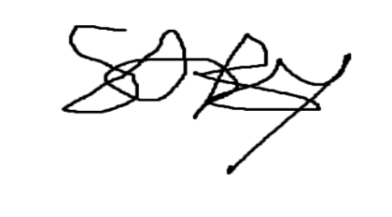 |  | 